TOPLOTNI PASOVI
VROČI ALI TROPSKI PAS
- Oglej si filmček na spodnji povezavi in v zvezek zapiši naslov.

https://www.youtube.com/watch?v=qd0Pzi5PA5U&t=21s
- Odpri učbenik na str .74,75 in preberi
Več o podnebjih tropskega pasu si preberi na tej povezavi.
http://neurje.si/toplotni-pasovi-podnebja-tropskega-pasu/
Na povezavi spodaj si lahko ogledaš tudi kratke posnetke življenja v posameznih podnebnih tipih
https://ucilnice.arnes.si/mod/page/view.php?id=844968&lang=hu
- Ne pozabi oddati 3.dela ocenjevanja.
Rok oddaje je sreda, 27.5.2020.

- Pomoč pri oblikovanju zapisa v zvezek:
TROPSKI PAS

1.) Vlažno tropsko ekvatorialno podnebje:
- vroče skozi vse leto (25 – 30° C), ni letnih časov,
- celo leto je veliko vlage, dežuje vsak dan,
Rastje: vlažen tropski gozd, zeleni gozd, džungla, tropski deževni gozd, liane ali
ovijalke, prst je izprana in izčrpana.

2.) Tropsko savansko podnebje:
- vse leto je vroče,
- menjavata se doba suše in doba dežja (vlažna in suha doba),
- bolj, ko se oddaljujemo od ekvatorja, krajša je deževna doba, doba suše se daljša.
Rastje: savana – pokrajina poraščena s travo do 2 m visoko), drevje je redko, rastje je bujno le med deževno dobo. Značilno drevo savane je baobab ali opičji
kruhovec.

3.) Tropsko stepsko podnebje:
- vse leto je toplo in vroče,
- sušno obdobje je vse daljše, deževna doba je kratka,
Rastje: stepa – je pokrajina porasla s travo, ni dreves ( v ZDA so to prerije). Tropska
savana in stepa imata rodovitno prst. Poljedelstvo je možno, če je mogoče
zemljo namakati, drugače redijo živino.

4.) Tropsko puščavsko podnebje:
- sušna doba skozi vse leto, dežuje vsakih nekaj let,
- dnevi so vroči, noči so hladne (ponoči zmrzuje),
Rastje: puščava – pokrajina z malo rastja ali nič, sam pesek,
oaza ali zelenica v puščavi – kjer priteče na dan talna voda v puščavi, možno je tudi poljedelstvo, če je dovolj vode (palme, tropski sadeži).

Spoznal/a si tropski toplotnem pas.
Preden nadaljuješ, si oglej spodnje tri fotografije in poskusi ugotoviti, za kateri rastlinski pas v tropskem toplotnem pasu gre (tropski deževni gozd, savana ali puščava).

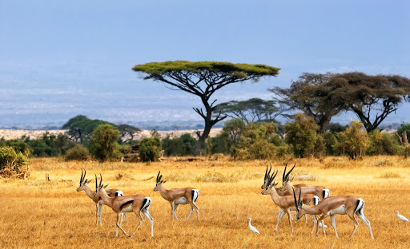 | 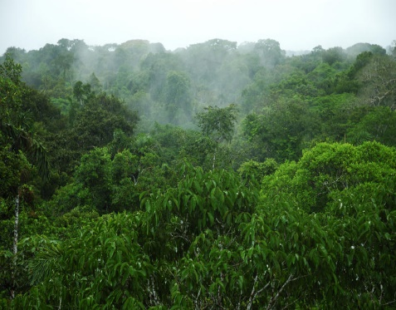 | 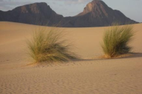
Slika1 | Slika 2 | Slika 3

